Landjugend Steiermark

Krottendorfer Str. 81, 8052 Graz

www.stmklandjugend.at
landjugend@lk-stmk.at

LANDESENTSCHEID

Agrar- & Genussolympiade

04. Oktober 2014, LFS Silberberg (LB)

Station G3

Das Ei

Jury: Maria Grinschgl (LJ)

Max. Punkte: 20 Punkte
Zeitdauer: 15 min

Startnummer | Arbeitsbeginn
Team | Abgabezeit
Bezirk | Erreichte Punkte

- Ei– allgemein (9,5 Punkte)

Wovon hängt die Farbe der Eierschale ab?

- Vom Futter
- Von der Rasse
- Von der Farbe des Gefieders
1 Punkt

Nach welchem Kriterium werden die Eier in S, M, L, XL eingeteilt?

- Nach Größe
- Nach Gewicht
- Nach Durchmesser
1 Punkt

Seit wann ist die Käfighaltung in Österreich verboten?

- Seit 01.01.2009
- Seit 01.01.1995
- Seit 01.01.2005
1 Punkt

Was könnt ihr am Code, der am Ei aufgedruckt ist, ablesen?

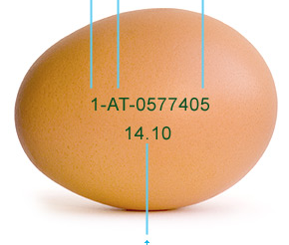
2
3
1

4

- Haltungsform (Beispiel: 0 = Biologische Haltungsform, 1 = Freilandhaltung,
2 = Bodenhaltung, 3 = Käfighaltung)
- Länderkennung
- Betriebsnummer (LFBIS = Landwirtschaftliche Betriebsnummer)
- Mindesthaltbarkeitsdatum (optional)
2 Punkte

Warum dürfen Eier vor dem Verkauf nicht gewaschen werden?

Die natürliche Schutzschicht (Eioberflächenhäutchen - Kutikula) wird zerstört,
dadurch werden die Eier für Keime anfälliger.
1 Punkt

Wie viele Eier legt ein Huhn im Durchschnitt pro Jahr?

- Ca. 50
- Ca. 650
- Ca. 300
- Ca. 150
0,5 Punkte

Wie viele Tage ist ein Ei ab Legedatum haltbar (laut EU-Verordnung zum Mindesthaltbarkeitsdatum)?

28 Tage
1 Punkt

Was sind Salmonellen und wie kann ich der Gefahr einer Salmonellen-Infektion entgegenwirken?

Salmonellen sind stäbchenförmige Bakterien, die bei Menschen unterschiedliche Entzündungen im Magen-Darm-Trakt auslösen
Symptome: Durchfall mit Erbrechen

Verwendung von frischen Eiern
Erhitzen des kontaminierten Lebensmittels auf mind. 75°C
2 Punkte

- Lückentext (2,5 Punkte)

Ergänzt den Lückentext mit Hilfe der vorgegebenen Wörter / Zahlen!

15 80 Salzsäure Blutplättchen Zellen 10 65 Gefäße Enzyme Aminosäuren Folsäure 100 25

Das Eiweiß ist der wichtigste Baustoff unseres Körpers, ohne diesen könnten keine Zellen (aus denen wir bestehen) aufgebaut werden. Unsere "Katalysatoren", die Enzyme, bestehen aus Eiweiß. Ein Problem gibt es jedoch mit dem Eiweiß. Eiweiß ist bekanntlich aus Aminosäuren zusammengesetzt. Acht dieser Säuren kann unser Körper weder selbst aufbauen noch speichern. Folglich müssen diese acht Säuren regelmäßig aufgenommen werden.
Das Ei ist ein hervorragender Eiweißlieferant. Es zeichnet sich durch die höchste biologische Wertigkeit aus. Diese liegt bei 100 %! Das bedeutet, dass aus 100 g Hühnerprotein 100 g Körpereiweiß aufgebaut werden können. Damit hebt sich das Ei von allen anderen Lebensmitteln ab! Ein durchschnittlich großes Ei deckt den Tageseiweißbedarf eines Erwachsenen zu 15 %.

je richtiges Wort 0,5 Punkte = 2,5 Punkte

- Experimente mit Eiern (4 Punkte)

Roh oder gekocht?

Es gibt mehrere Methoden um herauszufinden, ob ein Ei roh oder gekocht ist, ohne es dabei zu beschädigen.
Findet bei den beiden Eiern heraus, welches roh und welches gekocht ist, ohne die Schale zu zerstören.

Ei mit der Beschriftung „A“
1 Punkt

Welches Ei ist frisch?

Mit einem Glas Wasser kann man erkennen, ob ein Ei noch frisch und genießbar ist.

Welches dieser beiden Eier ist älter?

Beispiel A) Beispiel B)
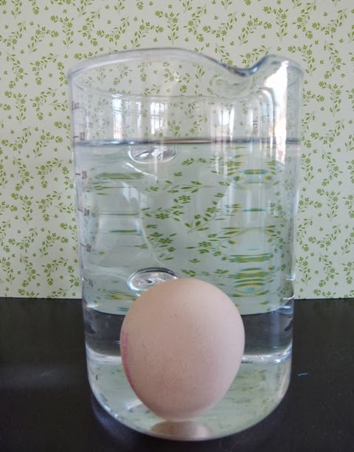
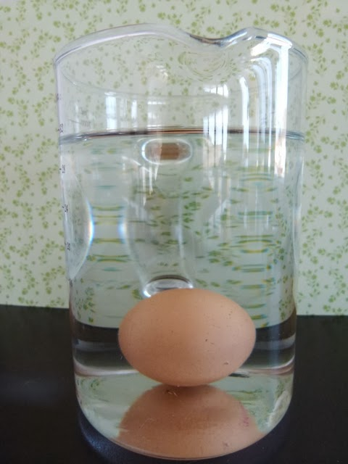

Ei mit der Beschriftung „A“
1 Punkt

Erläutert den Vorgang der sich hier zeigt!

In jedem Ei befindet sich eine Luftblase. Da die Eierschale nicht ganz dicht ist, wird diese Blase mit dem Alter des Eis größer und sorgt so für immer mehr Auftrieb.

2 Punkte

- Eischnee (4 Punkte)

Eischnee schlagen / Zeit

Bereitet so schnell ihr könnt einen steifen Eischnee zu, der mind. zwei Sekunden im übergestülpten Gefäß hält.

Zeit:_________________________

Härtetest bestanden: JA / NEIN

Prüfung des Eischnees durch Überstülpen des Gefäßes. Eischnee muss so fest geschlagen sein, dass er zwei Sekunden im übergestülpten Gefäß hält. Fällt er heraus, wird kein Punkt vergeben.

Zeit | Punkte
0:00 - 2:30 Min | 4
2:30 – 3:30 Min | 3
3:31 – 4:30 Min | 2
Über 5 Min. | 1

4 Punkte

